W STULECIE ODZYSKANIA NIEPODLEGŁOŚCI
REPUBLIKA RADOMSKA
Już w pierwszych dniach Wielkiej Wojny teren Królestwa Polskiego, stał się obszarem działań zbrojnych wojsk rosyjskich, austriackich i niemieckich. Tylko przez okres jednego roku – od sierpnia 1914 roku do lipca 1915 roku - przetoczyły się przez nasze ziemie trzy wielkie ofensywy frontu wschodniego, a w Radomiu czterokrotnie zmieniały się władze okupacyjne. Ostatecznie 20 lipca 1915 roku wojska rosyjskie na zawsze opuściły Radom a teren Królestwa Polskiego zajęły armie państw centralnych. Dla celów zarządzania okupowanymi ziemiami polskimi utworzone zostały dwa Generalne Gubernatorstwa – niemieckie z siedzibą w Warszawie i austriackie z siedzibą w Lublinie. Radom znalazł się na terenie austriackiego Generalnego Gubernatorstwa Wojskowego. W dniu 5 listopada 1916 roku władze okupacyjne Niemiec i Austro - Węgier , chcąc pozyskać przychylność Polaków proklamowały obietnice utworzenia, po zakończeniu wojny, Królestwa Polskiego pozostającego w „łączności z obu sprzymierzonymi narodami”. Na mocy tego aktu powołana została w styczniu 1917 roku Tymczasowa Rada Stanu która po tzw. „kryzysie przysięgowym” ( 9 lipca 1917 roku) spowodowanym odmową złożenia przysięgi na wierność cesarzowi niemieckiemu i austriackiemu przez Józefa Piłsudskiego podała się do dymisji. W tej sytuacji okupanci zdecydowali się powołać trzyosobową Radę Regencyjną która miała pełnić funkcje przyszłego króla polskiego. Koniec października 1918 roku przyniósł Polakom niezwykle korzystną sytuację międzynarodową. W Wiedniu monarchia habsburska dożywała swych ostatnich dni. W gruzach legła pod wpływam wydarzeń rewolucyjnych carska Rosja a Niemcy stopniowo pogrążały się w kryzysie politycznym i społecznym nie mając żadnych szans na zwycięstwo z koalicją Anglii, Francji i USA.

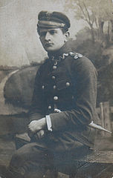
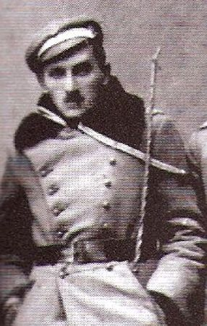
Ugrupowania niepodległościowe w Radomiu z których największe znaczenie miała Polska Partia Socjalistyczna kierowana przez Stanisława Kelles-Krauza szybko wzmacniała swoje szeregi. Po kryzysie przysięgowym rosną również szeregi Polskiej Organizacji Wojskowej utworzonej przez Józefa Piłsudskiego, kierowanej w Radomiu przez socjalistę ppor. I pułku Legionów Polskich Józefa Marjańskiego W ciągu kilku miesięcy organizacja ta na terenie Radomia i w jego okolicy wzrosła do ok. 3500 tys. przeszkolonych wojskowo konspiratorów. Również Centralny Komitet Robotniczy Polskiej Partii Socjalistycznej utworzył własną organizację militarną pod nazwą Pogotowie Bojowe (w listopadzie 1918 roku przekształcone w Milicję Ludową). Obie te formacje prowadziły aktywną działalność sabotażową szkoląc kadry wojskowe dla przyszłego niepodległego państwa polskiego. Szeregi konspiratorów w Radomiu zasilili również powracający z Rosji tzw. „dowborczycy” (żołnierze I Korpusu Polskiego na Wschodzie gen J. Dowbora-Muśnickiego rozwiązanego przez Niemców wiosną 1918 roku). Drugą siłą polityczną w mieście i okolicy obok PPS była Narodowa Demokracja, która miała poparcie lokalnych elit oraz środowiska mieszczańskiego. Endecja wygrała w 1916 roku wybory do Rady Miejskiej Radomia, zdobywając wraz z innymi ugrupowaniami prawicy 29 na 50 mandatów (12 uzyskała mniejszość żydowska, 6 lewica niepodległościowa, a 3 działacze bezpartyjni). Jesienią 1918 roku wydarzenia na frontach I wojny wskazywały coraz wyraźniej na klęskę Niemiec i Austrii, pomimo to skompromitowana poparciem zaborców Rada Regencyjna postanowiła utrzymać władzę za wszelką cenę szczególnie w terenie. Sytuacja w Radomiu była napięta i przypominała beczkę z prochem. Nowym Komisarzem Generalnym rządu endeków na okupowanym przez Austriaków terenie został Juliusz Zdanowski a Szefem Sztabu Generalnego Wojska Polskiego (tzw. Polnische Wehrmacht) gen. Tadeusz Rozwadowski który w dniu 1 list. 1918 roku wydał rozkaz następującej treści :„ Najstarszy oficer Polak każdej miejscowości okupacji austriackiej obejmie natychmiast komendę nad wszystkimi znajdującymi się w danej miejscowości oddziałami żołnierzy Polaków (-).” - Szef Sztabu (-) Rozwadowski - Za zgodność J. Zdanowski. Rozkaz ten stał się ową przysłowiową iskrą, która doprowadziła do wybuchu W myśl tego rozkazu w Radomiu mogło dojść do sytuacji paradoksalnej: otóż władzę nad nowo powstającym wojskiem polskim mógł przejąć słabo mówiący po polsku (nie potrafił też pisarz w języku polskim) – komendant Cesarsko-Królewskiej Powiatowej Komendy Wojskowej. „Tak więc – jak wspomina Michał „Brzęk” Osiński (W. Dąbkowski -2003) - podczas gdy my szykowaliśmy się do zbrojnego zamachu, wolność miała sama spaść, niby dojrzała gruszka do koszyka Rady Regencyjnej”. Zupełnie inne dyrektywy płynęły z Komendy POW, które zdaniem wspomnianego wyżej T. Osińskiego można było streścić jednym zdaniem – „niezwłocznie przejąć władzę manu militari (zbrojnie) nie oglądając się na układy”. Wysłannik Komendy Naczelnej POW por. Gajewski przywiózł rozkazy dla radomskiej organizacji peowiaków i polecił ppor. Marjańskiemu przejąć dowództwo nad wszystkimi formacjami i organizacjami wojskowymi w mieście i powiecie. Obóz lewicy niepodległościowej postanowił działać. Wieczorem 1 listopada (piątek) 1918 roku doszło do zebrania w mieszkaniu mecenasa
Józef Marjański

Michał „Brzęk” Osiński

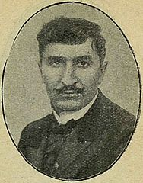
Jana Wigury przy ulicy Szerokiej 2 obecnie ul J. Piłsudskiego 2 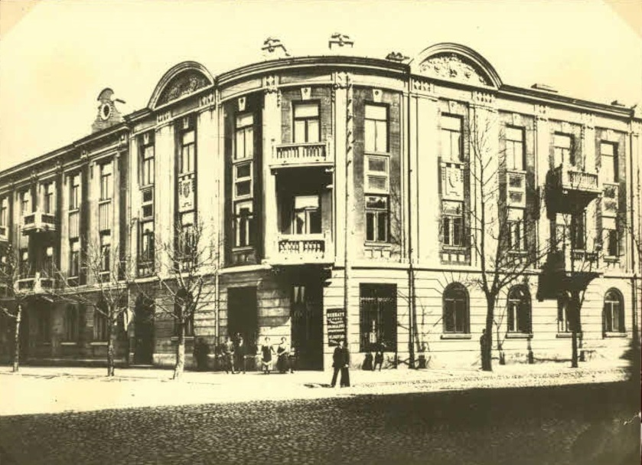 głównych przywódców obozu niepodległościowego w mieście. W wyniku wielogodzinnych obrad, w warunkach pełnej konspiracji, wybrana została nowa, niepodległa władza czyli tzw. Komitet Pięciu (w niektórych źródłach zwany również Tymczasowym Komitetem Rządzącym) w składzie: Przewodniczący: Stanisław Kelles–Krauz
Jan Wigura
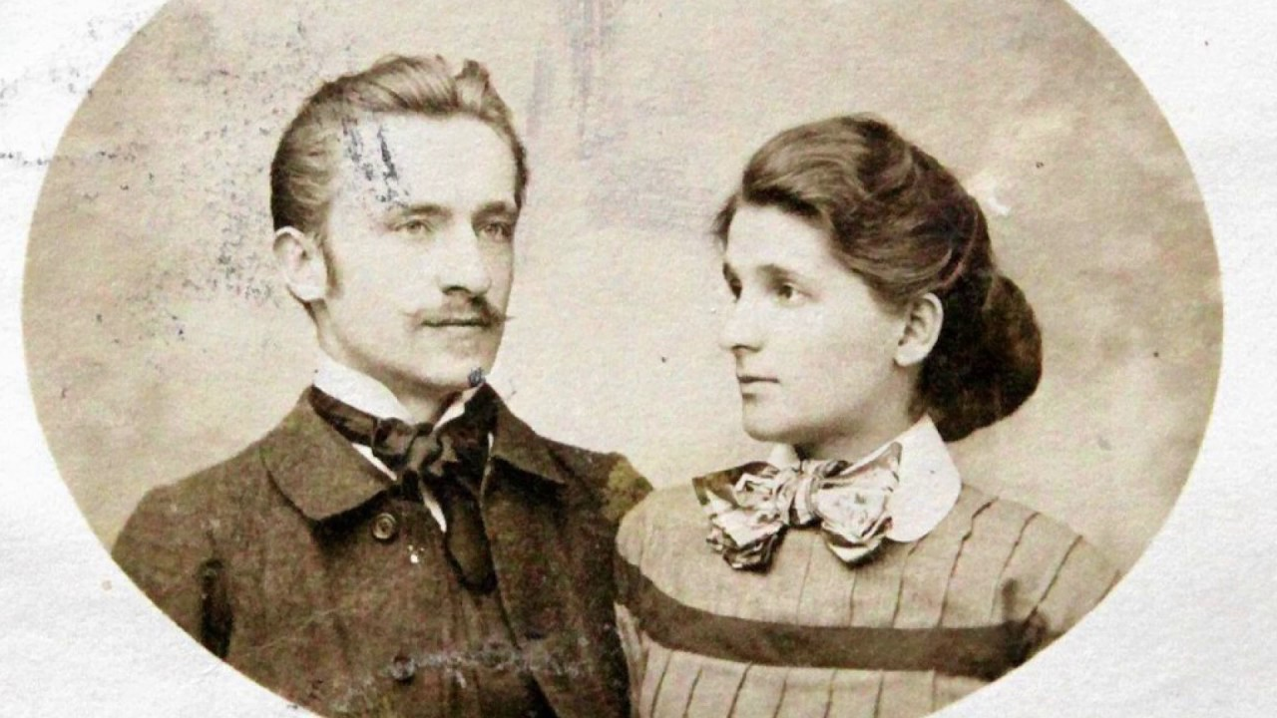
Stanisław Kelles-Krauz wraz z małżonką Marią
zastępca przewodniczącego - Jan Wigura (Narodowa Demokracja), członkowie – Roman Szczawiński (PPS) i Aleksy Rżewski (PPS) oraz Wacław Dębowski, bezpartyjny działacz niepodległościowy, wówczas wiceprezydent Radomia. Zdecydowano, że jeszcze tej nocy polskie oddziały dowodzone przez ppor. J. Mariańskiego uderzą na austriackie koszary a władzę zwierzchnią w mieście przejmie Komitet Pięciu. Na naradzie zwyciężyło stanowisko, że nie należy oficjalnie zrywać z Radą Regencyjną, jako jedyną obecnie polską
władzą, dlatego też uznano formalnie inż. Zygmunta Słomińskiego za komisarza rządu J. Świerzyńskiego powołanego na to stanowisko przez wspomnianą wyżej radę. Wypracowane przez siły niepodległościowe porozumienie skierowane było głównie przeciwko okupantowi i doprowadzić miało do przejęcia władzy w mieście na drodze zbrojnego zrywu niepodległościowego, jeszcze przed wejściem w życie rozkazu gen. Rozwadowskiego.
Dawne koszary austriackie przy ul. Warszawskiej.
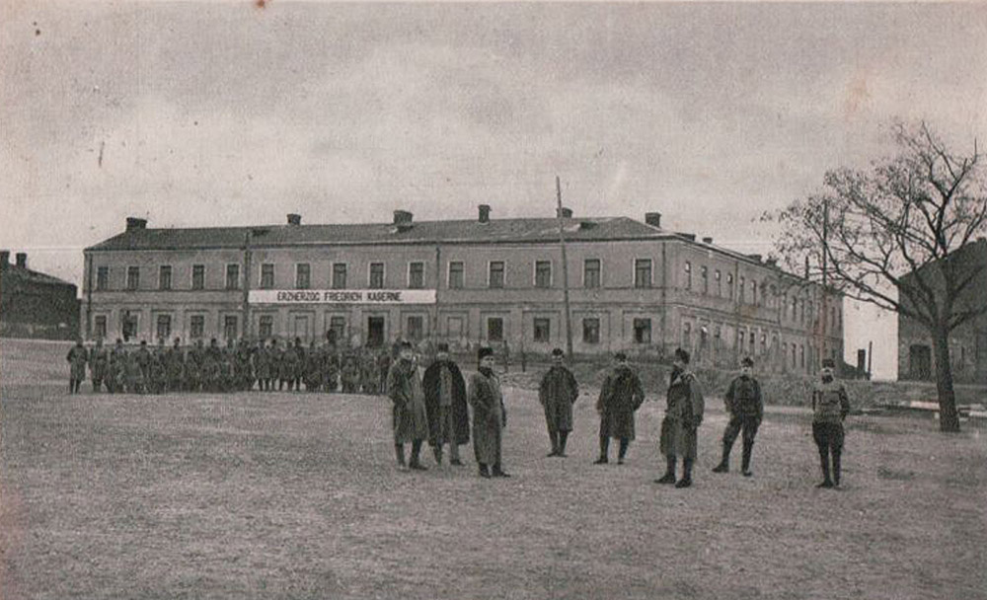
Akcję zajęcia garnizonu austriackiego rozpoczęto o godz. 1.30 w nocy 2 listopada1918 roku wykorzystując nieobecność w mieście najbardziej wartościowego pod względem bojowym 150-ciu osobowego oddziału żołnierzy okupacyjnych tzw. kompanii uderzeniowej (Streichkompanie) dowodzoną przez płk. Brauna.. Dużą siłą militarną stanowiła również komenda austriackiej żandarmerii (oko100 ludzi) jednakże z racji na charakter służby, żandarmi rozproszeni byli po mieście pełniąc funkcje wartownicze i patrolowe, co znacznie obniżało ich wartość bojową i możliwości koncentracji. Ponadto we wsi Firlej (ok. 5 km. od Radomia ) stacjonował zapasowy batalion 93-go pułku piechoty w liczbie 250-u ludzi. Z racji na odległość od radomskich koszar nie mógł on być brany pod uwagę jako realna siła mogąca przyjść z odsieczą zaatakowanemu garnizonowi. Siły okupacyjne nie tylko w mieście ale i w całym rejonie radomskim komisarz rządowy Z. Słonimski ocenił w swoich wspomnieniach na około 2 tysiące żołnierzy, zaś Witold Dąbkowski (1978) liczbę skoszarowanych w Radomiu żołnierzy austriackich na: „najwyżej 400 ludzi, uzbrojonych licho w karabiny różnych typów z amunicją 20 ładunków na każdy”. Żołnierze ci nie mieli doświadczenia bojowego i 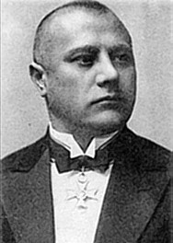wywodzili się głównie z tzw. landszturmu, czyli pospolitego ruszenia rekrutowanego z głębokich rezerw. Tak więc siła bojowa stacjonujących w mieście żołnierzy przeciwnika była niewielka. Niskie morale jak również wielonarodowościowy skład sił okupacyjnych oraz wieści płynące z frontu znacznie ułatwiły Polakom działanie. Siły zbrojne POW i PPS były trudne do oszacowania. Wylicza się je na ok. 200 do 250 ludzi w momencie ataku na garnizon austriacki. Atakujący wyposażeni byli w karabiny, większości z nich miała doświadczenie wojskowe i frontowe oraz co jest niezmiernie istotne – przekonanie o słuszności swojej sprawy. Polacy mogli również liczyć na wsparcie rezerw w postaci kilkuset byłych wojskowych, głównie legionistów, dowborczyków oraz żołnierzy nieistniejącej już armii carskiej. „W nocy 2-go listopada o godzinie 2-giej – wspomina Aleksy Rżewski – rozsypani w tyraliery ruszyliśmy na koszary. Prowadził legionista Mariański, zaskoczono i rozbrojono załogę bez wystrzału”. Jedynie Czechom w szeregach wojska austriackiego pozostawiono broń wychodząc z założenia, że przed nimi jest również walka z Austriakami o niepodległość własnego kraju. Zdobyte koszary przy ul. Warszawskiej obsadziła załoga polska wystawiając wzmocnione warty. Uczestniczący w akcji Aleksy Rżewski zameldował nazajutrz rano pozostałym członkom Komitetu Pięciu, że pierwsza część planu polegającego na przejęciu władzy wojskowej w mieście zakończyła się sukcesem. Ale koszary choć ważne z powodów militarnych i symbolicznych, to jednak nie wszystkie możliwe punkty oporu okupanta w mieście. Austriacy zabarykadowali się w siedzibie żandarmerii przy ulicy Lubelskiej 36 (obecnie Żeromskiego), odmawiając oddania broni. Zagrożeni atakiem zbrojnym po uzyskaniu gwarancji bezpiecznej ewakuacji z Radomia - poddali się. Innym punktem oporu stał się ośrodek wyszkolenia żandarmerii na Nowym Świecie 6 w tzw. monopolu (obecnie ul. Limanowskiego) który został opanowany dopiero w nocy z 2\3 listopada. W dniu 3 listopada powróciła do Radomia wspomniana wcześniej kompania uderzeniowa złożona z Niemców i Węgrów dowodzona przez płk. Brauna który odmówił rozbrojenie oddziału i groził użyciem broni maszynowej. Dopiero podjęte przez komisarza Słomińskiego mediacje, uzmysłowiły dowódcy oddziału bezcelowość dalszego oporu i doprowadziły do rozbrojenia oddziału.. W dniu 4 listopada doszło do kolejnego poważnego incydentu zbrojnego na dworcu kolejowym w Radomiu, który mógł zakończyć się rozlewem krwi. Otóż władze miasta otrzymały informacje, że przez Radom będzie przejeżdżał pociąg z wojskiem powracającym z Ukrainy. Byli to przeważnie żołnierze węgierscy i niemieccy, którzy nie dali się rozbroić ani w Lublinie ani w Dęblinie. Do akcji wkroczył ppor. Marjański z podległymi sobie oddziałami. Żołnierze polscy otoczyli na stacji oporne eszelony, i zagrozili użyciem broni maszynowej, przystąpili również do rozkręcania torów. Zaskoczeni determinacją strony polskiej Niemcy i Węgrzy dali się rozbroić. Zarekwirowano wówczas wielką liczbę broni, amunicji oraz zapasów żywności. Zdemilitaryzowany transport ruszył w dalszą drogę.
Aleksy Rżewski
Nie tylko okupanci stanowili zagrożenie dla powstającej właśnie „republiki radomskiej”. Również Rada Regencyjna uznała wydarzenia w Radomiu za akt wrogi wobec jej rządu. Juliusz Zdanowski Komisarz rządu (Rady Regencyjnej) w Lublinie wysłał do Radomia stacjonującą w Dęblinie kompanię regularnego wojska polskiego podległą gen. Rozwadowskiemu w celu przejęcia władzy w mieście. Oddział ten dotarł do Kozienic gdzie próbował zająć siedzibę Komisariatu POW. Peowiacy wystąpili zbrojnie przeciwko interwentom. Padły nawet z obu stron komendy „gotuj broń” jednakże w wyniku perswazji, próśb i nakłaniania do zgody przez władze lokalne, Wermachtowcy odłożyli zajęcie budynków do następnego ranka. Żołnierzy z Dęblina zakwaterowano w opuszczonym browarze, nakarmiono i napojono. Uprzedzeni o tej akcji przywódcy radomskiej republiki wysłali do Kozienic oddział Milicji Ludowej, który w nocy rozbroił kompanię nie pozwalając jej dotrzeć do Radomia. Nieproszonych gości odesłano z powrotem do Dęblina ( Władysław Macherzyński 1994).
Wracając do wydarzeń politycznych zmierzających do przejęcia władzy w mieście, czyli do drugiej części planu nakreślonego przez Komitet Pięciu w mieszkaniu mecenasa Jana Wigury. Tu sprawy potoczyły się tu błyskawicznie. Po informacji złożonej przez A. Rżewskiego Komitetowi Pięciu o pomyślnym przejęciu koszar przez Polaków członkowie komitetu wspólnie z inż. Zygmuntem Słomińskim udali się do gmachu Cesarsko-Królewskiej Komendy Powiatowej przy ul. Lubelskiej (obecnie Żeromskiego 53) do austriackiego komendanta gen. mjr. Józefa Kwiatkowskiego w celu przejęcia władzy.
Obecny przy rozmowie członek Komitetu Pięciu A. Rżewski tak relacjonował przebieg wydarzeń:„ W imieniu Komisji przemówił dr. Kelles-Krauz, żądając od Kwiatkowskiego oddania dokumentów i kluczy do kasy. - Oddam władzę tylko wysłańcom Rady Regencyjnej -odrzekł Kwiatkowski.
-To w takim razie weźmiemy ją sami – odpowiedziałem
Zatrząsnął się oburzony, zerwał się z siedzenia, czerwony jak burak, wybiegł szybko do sąsiedniego pokoju. Usłyszałem, że telefonuje do koszar, opanowanych przez naszych chłopców (o czym nie wiedział, przypisek mój ) – przysłać natychmiast do Komendy kompanię piechoty z bagnetem na broni i ostrymi ładunkami – zażądał.
-Powieś się, austriacki dziadu – odrzekł mu dyżurny legun, pełniący wartę w koszarach.
Po takiej odpowiedzi Kwiatkowski wszedł do pokoju, zmieniony do niepoznania, pokorny i zrezygnowany na wszystko (…).
- Czy mam oddać szpadę? – zapytał zalękniony.
- Zatrzymaj ją pan sobie.
- Za zbrodnie rozbioru Ojczyzny naszej spotka obecnie Austrię los Polski – oświadczył uroczyście dr. Kelles-Krauz.
Z ulicy dobiegał szum tysięcy głosów, muzyka i pieśń nieśmiertelna – Oto dziś dzień krwi i chwały oby dniem wskrzeszenia był. Tłum zbliżał się do gmachu Komendy. W słońcu łopotały sztandary. Żołnierze Polacy z garnizonu miejscowego zmieszali się z tłumem rozradowani i zadowoleni, dekorując czapki austriackie narodowymi kokardami. Robotnicy z karabinami na ramieniu, pod komendą peowiaków, kroczyli na czele w szyku bojowym (…).Czułem, że dzieje się ze mną coś niezwykłego… Łzy ciurkiem płynęły mi po twarzy z radości i wzruszenia. Chwila ta wynagrodziła mi stokrotnie lata tułaczki, więzienia, Sybir i prześladowania.”
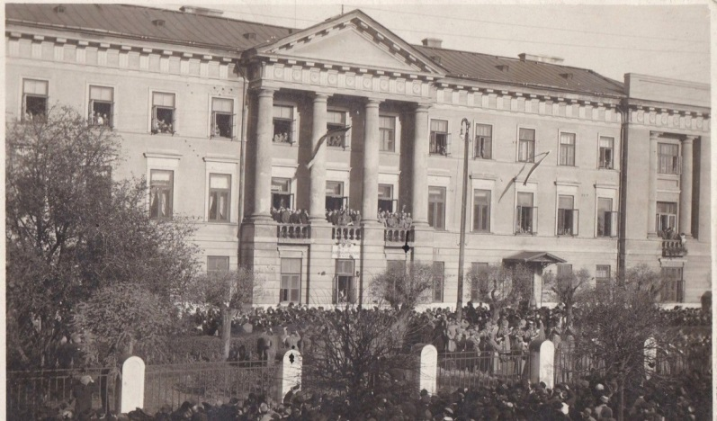
Po tych wydarzeniach członkowie Komitetu Pięciu i towarzyszące im osoby udali się na czele zgromadzonych dnstrantów na zapowiedzianą wcześniej w lokalnej prasie mszę w kościele bernardyńskim za poległych w wojnie. Po jej zakończeniu pododdziały wojskowe oraz żołnierze i oficerowie Polacy „wydzieleni z pośród wojska austrjackiego” złożyli raport ppor. Józefowi Marjańskiemu, który występował już w roli komendanta placu (odpowiednik komendanta garnizonu). Po tych uroczystościach wszyscy ponownie przemaszerowali do budynku byłej komendy austriackiej na której nie było już ani czarnego dwugłowego orła ani tablicy z napisem K.u.k. Kreis Komando (Cesarsko-Królewska Komenda Powiatowa), gdyż skruszony gen. Kwiatkowski, zgodnie z poleceniami, kazał je zdjąć. Gmach ponownie udekorowano, zawieszono na nim polskiego orła legionowego, herb Radomia, biało-czerwoną flagę oraz portret Józefa Piłsudskiego. Na frontowy balkon budynku wyszedł z flagą narodową w ręku dr Kelles-Krauz i przemówił do zebranych tłumów. Powiedział m.in.:
„ Powiewały z tego balkonu sztandary carskie, pruskie, austriackie jako symbole wrogich państw zaborczych. Obecnie – w imieniu Tymczasowego Komitetu Rządzącego-zawieszam nasz znak narodowy! Niech powiewa nad ich trony, na chwałę ludu polskiego, na pohybel wrogowi! Niech żyje Polska – niech żyje…rozległ się w odpowiedzi entuzjastyczny okrzyk tysięcy głosów, a orkiestra zaczęła grać hymn narodowy.”
Gmach dawnej siedziby Cesarsko-Królewskiej Komendy
Powiatowej, obecnie ul.Żeromskiego 53
1
Po nim przemawiał jeszcze komisarz Słomiński oraz w imieniu wojska ppor. Marjański. Przemowom towarzyszyły okrzyki tłumu na cześć rządu, wojska, komendanta Piłsudskiego oraz PPS. Wszędzie panował olbrzymi entuzjazm. Jeszcze w tym samym dniu tj. 2-go listopada (sobota) odbyło się pierwsze posiedzenie nowej polskiej władzy miasta na którym podjęto decyzję o wydaniu i rozplakatowaniu odezwy do mieszkańców Radomia i powiatu radomskiego:
RODACY!
CHWILA DZIEJOWA NADESZŁA
„Dziś o godzinie 12 w południe Rządy w Radomiu i jego powiecie objęła Władza Polska.
To o czym marzyliśmy, to za co tyle krwi niewinnej przelano – za co poniosło śmierć męczeńską tylu synów ojczyzny – ziściło się”. Czytamy w odezwie w której zwracano się również do obywateli o zachowanie spokoju i zapewniano o współpracy z „ludem”.
Pod odezwą podpisał się komisarz rządowy powiatu radomskiego oraz wszyscy członkowie Komitetu Pięciu.
W tym pełnym w doniosłe wydarzenia dniu przewodniczący Komitetu dr Kelles-Krauz wspólnie z komisarzem Słomińskim udali się na nadzwyczajne posiedzenie Rady Miejskiej. Wiceprezydent miasta Wacław Dębowski ( również członek Komitetu Pięciu) przedstawił ich zgromadzonym radnym, a dr Kelles-Krauz w imieniu Komitet Pięciu zapewnił, że przekaże swoją władzę „z całą lojalnością w ręce powołane przez Rząd Polski”. Ta deklaracja była wyraźnym wotum nieufności w stosunku do istniejącego już przecież rządu Świerzyńskiego podległego Radzie Regencyjnej.
Tymczasem młody, energiczny komendant placu Józef Marjański nie zasypiał gruszek w popiele i pomimo że „Głos Radomski”, przychylny środowiskom endecji pisał o nim jako o „ tymczasowym komendancie” i zapowiadał przybycie z Warszawy lub z Lublina „prawdziwego” Komendanta Wojskowego przystąpił do działania. Wykorzystując samorzutnie powstające, zwarte pododdziały Związku Pogotowia Wojskowego składające się głównie z „dowborczyków” dowodzonych przez por. Aleksandra Salwika (również dowborczyka) oraz legionistę ppor. Włodzimierza Zielińskiego jak również wspomnianego wcześniej kawalerzystę Michała Osińskiego (obaj piłsudczycy) zajmuje dworzec , warsztaty kolejowe, magazyny wojskowe i aprowizacyjne, składy soli, tytoniu oraz kasy skarbowe. Działania te przeprowadzone były w tempie iście błyskawicznym. Już w dniu 3 listopada o godz. 22.00 z dworca kolejowego wyruszył pierwszy pociąg specjalny pod biało-czerwonym sztandarem. Wszędzie rozbrajano warty austriackie i zastępowano je tymczasowo ochotnikami wyłonionymi spośród masowo zgłaszających się robotników i uczniów, którzy ochoczo z bronią w ręku pełnili służbę wartowniczą i porządkową, zabezpieczając mienie państwowe i rozbrajając resztki oddziałów okupacyjnych. Raz po raz w różnych częściach miasta słychać było pojedyncze wystrzały. Nie były to odgłosy walki z okupantem lecz efekt wystrzałów od których nie mogli powstrzymać się uczniowie, którzy po raz pierwszy trzymali prawdziwą broń w ręku i pomimo zakazów nie mogli powstrzymać się od jej wypróbowania. Polacy przejęli również elektrownie, sądy, kolej i więzienie zwalniając z nich więźniów politycznych. Zadbano również o dzieła sztuki, książki, obrazy i meble mianując Kustoszem Gmachów Rządowych malarza Bojkowskiego. Usunięciem wszelkich napisów niemieckich w mieście na gmachach, ulicach i urzędach obarczono znanego drukarza p. Grodzickiego, któremu polecono zadanie to wykonać w ciągu kilku dni. Przeprowadzono również konsolidację oddziałów wojskowych znajdujących się w mieście. W dniu 2 list. połączono POW i ZPW w wojsko polskie zasilając je również polskimi oficerami i żołnierzami z byłej armii austriackiej stacjonującej w Radomiu. Wojsko to podporządkowane zostało komendantowi placu czyli ppor. Marjańskiemu. Nie obeszło się również bez kłopotów, czego przykładem jest Rozkaz nr 3 podpisany przez komisarza Słomińskiego w dniu 2 listopada : Wobec zaszłych wypadków odbierania przez podejrzane osobistości broni od wojskowych i żołnierzy b. Armji , Austrjackiej podaje się do ogólnej wiadomości, iż wydano zarządzenie aresztowania podobnych osobników i odsyłania takowych do Komendy placu. Winni będą karani z całą surowością - Radom, dn. 2 listopada 1918 r.

Nie wchodząc w szczegóły ustroju politycznego utworzonej 2 listopada republiki radomskiej można go scharakteryzować w następujący sposób.: Formalną władzę w Radomiu i powiecie radomskim sprawował komisarz rządu premiera J. Świerzyńskiego utworzonego w Warszawie przez Radę Regencyjną - Zygmunt Słomiński – (stąd jego podpis pod przytoczonym wyżej dokumentem). De facto jednak rząd Świerzyńskiego był tylko tytularnym zwierzchnikiem komisarza, ponieważ władza jego była ściśle uzależniona od członków Komitetu Pięciu, który nie uznawał ani Rady Regencyjnej ani tym bardziej jej rządu. Komitet Pięciu nie uznawała również władzy Generalnego Gubernatora Wojskowego w Lublinie a zwierzchność wojskową nad tworzącym się Wojskiem Polskim sprawował Komendant Placu (garnizonu) ppor. J. Marjański który podlegał wyłącznej władzy Komitetu. Tymczasowy Komitet Rządzący, jak nazywają Komitet Pięciu niektóre zachowane źródła historyczne, był więc organem zarówno stanowiącym jak i kontrolnym, pełnił też funkcję „komisji do przejęcia władzy z rąk okupanta” i wszystkie ważniejsze dokumenty w tej sprawie jak również nominacje, odezwy i polecenia służbowe wydawane przez komisarza Słomińskiego musiały mieć kontrasygnatę Komitetu.
Ważną rolę w tworzeniu niepodległości odgrywali robotnicy, którzy masowo zgłaszali się do komendanta placu ppor. J. Mariańskiego. Dlatego też już 2 listopada 1918 r. podjęto decyzję o przekształceniu Organizacji Bojowej PPS w Milicję Ludową na której czele stanął nauczyciel z zawodu i legionista niejaki Stefan Kirkitlis (ps. Sewer). Jak to bywa w podobnych sytuacjach dziejowych, rósł również radykalizm społeczny i polityczny szczególnie wśród części robotników zapatrzonych w wydarzenia w Rosji. Komendant Milicji Ludowej wspomniany już S. Kirkitlis w dniu 5 listopada zaproponował nawet powołanie Rad Delegatów Robotniczych, jednakże kierownictwo PPS pomysł ten odrzuciło a jego autora pozbawiono funkcji i zmuszono do wyjazdu z miasta. (A. Leinwald 1978)
Republika radomska mogła liczyć też na poparcie ze strony kobiet, które w dniu 3 listopada zwołały w kinie Corso ( późniejszy Bałtyk) wiec na którym opowiedziały się zdecydowanie za zachodzącymi zmianami. Przewodniczyła mu żona Stanisława Kelles-Krauza – Maria a prelegentką była aktywna działaczka na rzecz równouprawnienia kobiet i przyznania im praw wyborczych Maria Walewska. Kobiety zajęły się również szyciem bielizny dla powstających oddziałów wojskowych i już 4 listopada zorganizowały szwalnie wojskową. Bieliznę szyto z odnalezionych w magazynach austriackich worków z „ładnej kremowej surówki” i jak pisze wspomniana Maria Walewska (Rok 1918, Wspomnienia):
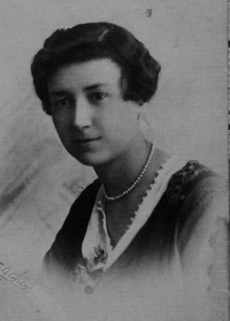
„Szwalnia ruszyła całą parą dzięki entuzjazmowi nie tylko społecznych ochotniczek, ale również tych kobiet, które zgłosiły się do pracy zarobkowej. Wszystkie uważały swoją robotę za pilną, potrzebną i pracowały ochoczo ponad normę. (…) Niejedna starsza kobieta westchnęła przy szyciu, że może to jej syn będzie chodził w tej bieliźnie.”
Maria Walewska
Równanie 1
Po stronie radomskiej republiki opowiedziała się również ludność żydowska, która stanowiła około 1\3 mieszkańców blisko 60 tysięcznego miasta. W niedzielę 3 list. - jak donosiła ówczesna prasa
- w synagodze radomskiej o godz.12-tej odbyło się z inicjatywy Zarządu Gminy Żydowskiej uroczyste nabożeństwo z okazji przejęcia władzy z rąk okupanta. W nabożeństwie uczestniczył wiceprezydent miasta Gliszczyński i Stanisław Kelles-Krauz oraz przedstawiciele Gminy Żydowskiej, członkowie Rady Miejskiej i jak pisze Głos Radomski „bardzo liczne grono obywateli.”

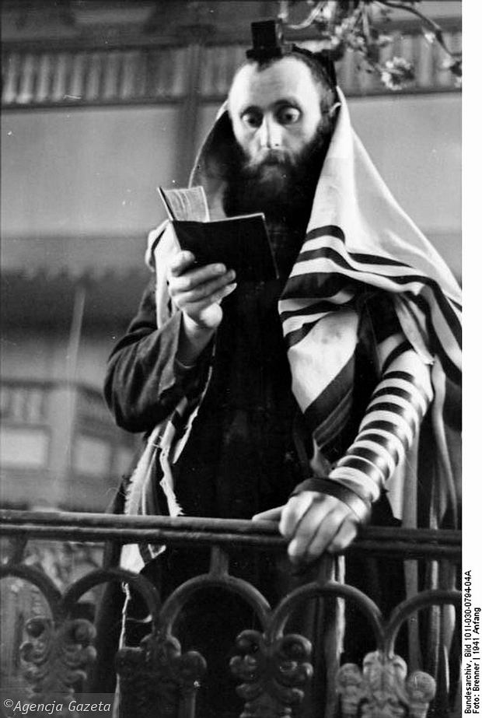
(…).„Po odprawieniu Nabożeństwa Rabin miejscowy Jechiel Kestenberg wygłosił przemówienie w którym dał wyraz uczuciom radosnym ludności żydowskiej z powodu przejścia władzy w ręce polskie i wzywał do solidarności i współpracy w odbudowaniu wolnej i sprawiedliwej dla wszystkich obywateli bez różnicy wyznania Polski.”
Chil Kestenberg
Maria Walewska
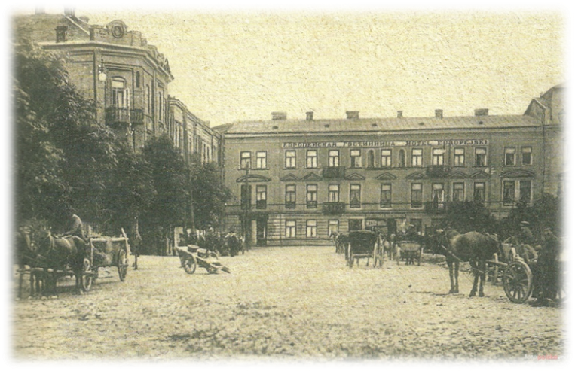
Przez cały czas swojego istnienia Republika Radomska musiała liczyć się również z zagrożeniem zewnętrznym. W Lublinie nie zapomniano o nieudanej interwencji „wermachtowców” rozbrojonych przez Milicję Ludową w Kozienicach i odgrażano się wysłaniem karnej ekspedycji mającą na celu zaprowadzenia porządku w mieście i powiecie. Rząd w Warszawie podległy Radzie Regencyjnej początkowo najwyraźniej ignorował sytuację w Radomiu i przysyłał od czasu do czasu „rozmaitych panów” z nominacjami na „rozmaite stanowiska” (Z. Słonimski 1922) aż ostatecznie podjął w dniu 7 listopada 1918 roku desperacką próbę odzyskania władzy w mieście. Do Radomia przybył z dwunastoma oficerami płk. Leon Billewicz z rozkazem gen. Rozwadowskiego objęcia dowództwa Komendy Placu i obsadzenia swoimi oficerami dowództwa poszczególnych formacji wojskowych. Sytuacja stała się napięta i groziła jawnym zerwaniem z Radą Regencyjną, co oznaczało eskalację konfliktu nie tylko politycznego ale być może i zbrojnego. Wybawienie z tej trudnej sytuacji przyszło z Lublina gdzie doszło do utworzenia przez środowiska lewicy niepodległościowej Tymczasowego Rządu Ludowego Republiki Polskiej z Ignacym Daszyńskim na czele. Przystąpiono do działania. Komendant Marjański w nocy z 7\8 listopada na czele drużyny podległych sobie żołnierzy wkroczył do Hotelu Europejskiego gdzie zakwaterowana była delegacja z Warszawy i aresztował płk. Billewicza i jego oficerów odsyłając wszystkich do Warszawy.
Dawny Hotel Europejski, Plac Konstytucji 3 – go Maja
Wydarzenie to przypieczętowało ostatecznie zerwanie z Radą Regencyjną i uznanie przez Komitet Pięciu władzy rządu lubelskiego. Z nadania tego rządu nowym Komisarzem Miasta i Powiatu został były członek Tymczasowego Komitetu Rządzącego, Aleksy Rżewski a dotychczasowy komisarz rządowy powołany przez Radę Regencyjną Z. Słomiński otrzymał stanowisko starosty i szefa wydziału cywilnego w starostwie. Józef Marjański utrzymał swoje stanowisko Komendanta Placu i w uznaniu zasług na rzecz wyzwolenia miasta i powiatu oraz budowy zalążka wojska polskiego w Radomiu został rozkazem gen. Edwarda Śmigłego-Rydza, nowego ministra wojny rządu lubelskiego, mianowany porucznikiem. Komendę nad Milicją Ludową przejął Józef Grzecznarowski znany bojownik Organizacji Bojowej PPS i działacz niepodległościowy. W ten sposób po tygodniu działalności kończy swoją chlubną kartę naszej lokalnej historii Republika Radomska. W dniu 7 listopada rząd lubelski wydaje dekret w którym czytamy:
„Powstały z woli ludu Tymczasowy Rząd Ludowy Rzeczypospolitej Polskiej unieważnia i ogłasza za niebyłe wszelkie rozporządzenia Rady Regencyjnej i powołanych z jej wolą rządów. Za niebyłe i nieważne ogłasza również wszelkie przyrzeczenia i przysięgi składane na rzecz Rady Regencyjnej, zwalniając z dotrzymania urzędy i wojsko.”
Czas w którym powstała i działała Republika Radomska był okresem bardzo dynamicznym. Wystarczy stwierdzić, że w Radomiu w ciągu siedmiu dni rządu republiki odbyły się dwie przysięgi wojska i kadry urzędniczej. Pierwsza w dniu 3 listopada według jedynej wówczas obowiązującej roty z dnia 12 października 1918 roku na wierność „Państwa Polskiego” (czytaj, Rady Regencyjnej w Warszawie) i druga w dniu 9 listopada na wierność Polskiej Republiki Ludowej (czytaj, Tymczasowemu Rządowi Ludowemu Republiki Polskiej w Lublinie) w której obok wojska i kadry urzędniczej przysięgają również członkowie Milicji Ludowej. Tekst nowej roty zatwierdzony został przez rząd lubelski.
Przysięga wojska i urzędników w dniu 9 XI 1918 r. na wierność Tymczasowemu Rządowi Lubelskiemu.
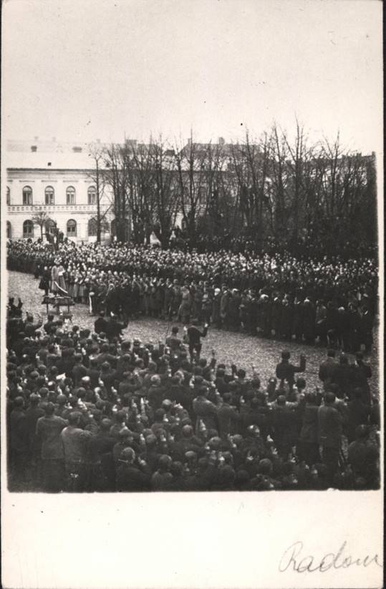
Koniec Radomskiej Republiki wiąże się z dalszymi wydarzeniami związanymi z centralizacją władzy państwowej na ziemiach polskich. Premier rządu lubelskiego Ignacy Daszyński w dniu 11 listopada 1918 roku podporządkował się przybyłemu z Magdeburga Komendantowi Józefowi Piłsudskiego, który po rozwiązaniu Rady Regencyjnej przejął pełnię władzy państwowej.

Każdy przełom historyczny, a takim był niewątpliwie rok 1918, prowadzi do wielkich przemian i podziałów zarówno społecznych jak i politycznych i to nie tylko na arenie międzynarodowej czy też krajowej ale również a stosunkach lokalnych. Nie inaczej było w Radomiu, gdzie doszło do ukształtowania się dwóch zasadniczych postaw obywatelskich wobec zachodzących wydarzeń i przemian. Z kronikarskiego obowiązku wspomnę również i o opcji trzeciej, (nazwijmy ją rewolucyjną), reprezentowanej przez wspomnianego już Kirtiklisa, która nie odegrała żadnej istotnej roli w mieście i została zdecydowanie odrzucona w tym samym dniu w którym została zgłoszona).
Pierwsza postawa radomian, której przedstawicielką była Narodowa Demokracja i zbliżone do niej koła mieszczańskie radziła czekać na dalsze wydarzenia. Tę właśnie postawę dosadnie określił wspominany już kilkakrotnie M. Osiński mówiąc o „gruszkach i koszyku”. Z poglądem tym nie zgadzała się zdecydowanie lewica niepodległościowa - opcja druga - której mottem było hasło „manu militari”). Stanowisku temu dał wyraz, jej główny przedstawiciel Stanisław Kelles-Krauz przemawiając do radnych miejskich, nieco przestraszonych rozmiarem zrywu niepodległościowego i głoszonymi hasłami. Mówca doskonale wyczuwając nastroje społeczne i polityczne mieszkańców miasta, stwierdził:
„nie jest to chęć uzurpatorskiego zawłaszczenia władzy, nie jest to zamach przeciwko społeczeństwu, a tylko przeciw władzom okupacyjnym.”
To właśnie oni, ludzie skupieni wokół Komitetu Pięciu (chociaż nie tylko) stworzyli w listopadzie 1918 roku Republikę Radomską.
Nie było to zadanie łatwe. Pamiętać należy i o tym, że władza okupanta chociaż słabła, chociaż trzeszcząca w szwach to jednak realnie jeszcze istniała i że dopiero w dniu 3 listopada, a więc dzień po przejęciu władzy w Radomiu przez Polaków, Sztab Imperialny monarchii Austro-Węgier podpisał zawieszenie broni na frontach Wielkiej Wojny a cesarz Karol I Habsburg próbował jeszcze ratować resztki monarchii dążąc do jej przekształcenia w federację państw. Na froncie zachodnim we Francji nadal toczyły się walki z Niemcami, a Józef Piłsudski przebywał jeszcze w więzieniu w Magdeburgu. W Warszawie rządziła Rada Regencyjna wspierana przez niemieckiego Generalnego Gubernatora Wojskowego Hansa von Beselera a po ulicach Lublina maszerowały oddziały „wermachtowców”.
Faktem jest również i to, że w dniach od 3 do 10 listopada 1918 roku w większości mniejszych i większych miast i miasteczek naszego regionu doszło do spontanicznego rozbrajania Austriaków i przejmowania władzy. Chociaż bywało różnie: na przykład w Kielcach ten sam rozkaz gen. Rozwadowskiego o przejęciu władzy wojskowej przez najstarszego rangą oficera polskiego, który w Radomiu stał się impulsem do powstania Komitet Pięciu, został entuzjastycznie przyjęty przez mieszkańców miasta. Zwierzchność wojskową w mieście przejął major Dziekanowski, który wraz z wojskiem oraz prezydentem miasta i podległymi mu urzędnikami już w dniu 1 listopada złożył przysięgę na wierność Radzie Regencyjnej. W Lublinie gdzie sytuacja, z uwagi na siedzibę Generalnego Gubernatora Wojskowego, była najbardziej skomplikowana dopiero w dniu 7 listopada, a więc w momencie powstanie TRLRP doszło, do ostatecznego „wyproszeniu” z miasta żołnierzy wojsk okupacyjnych. Gen. Lipośćak, ostatni Generalny Gubernator austriacki, ( nota bene-znany z życzliwego stosunku do Polaków) wyjechał z miasta 8 listopada w towarzystwie dwóch kompanii bośniackich, żegnany przez polską wartę honorową. W innych, miastach austriackiej okupacji, takich jak Piotrków (gdzie do rozbrajania Austriaków doszło dopiero w dniu 10 listopada), Sandomierz czy też Tarnobrzeg, spontanicznie rozbrajani Austriacy nie stawiali już żadnego oporu a ich mieszkańcy już jako ludzie wolni mogli włączyć się do dalszej walki o kształt terytorialny i ustrój polityczny przyszłego, niepodległego państwa polskiego.
Rzecz jasna, zawsze można a nawet trzeba zadać sobie pytanie. Czy wydarzenia w Radomiu na początku października 1918 roku, różniły się w sposób istotny od wydarzeń jakie miały miejsce w owym czasie w innych miastach naszego regionu.? Jeżeli tak, to na czym ta różnica polegała? Przecież niepodległość w końcu zawitała do wszystkich Polaków? No i pytanie zasadnicze. Czy rzeczywiście zasłużyliśmy sobie na miano owej „republiki”? Uważam, i nie jestem a tym względzie odosobniony, że tak - tylko tu w Radomiu ukształtował się w pełni lokalny ośrodek władzy w praktyce niezależny zarówno od władz okupacyjnych tych w Warszawie jaki i tych w Lublinie co sprawiło, że możemy chlubić się mianem pierwszego w Królestwie Polskim miasta w którym już w pierwszych dniach listopada 1918 roku doszło do odzyskania niepodległości. Radomianie, jak twierdzi znakomity znawca tematu Piotr A. Tusiński (2013) mogą więc w sposób uprawniony mówić o „autonomicznej republice, otwierającej okres niepodległości Polski, poprzedzający symboliczny dzień odrodzenia Rzeczypospolitej w dniu 11 listopada 1918 roku”. W tej sytuacji Radomska Republika jawi się jako zupełnie nowy, można powiedzieć wręcz autorski byt a zarazem oryginalny wkład mieszkańców naszego miasta w tworzenie niepodległego Państwa Polskiego. Na tym właśnie polegał fenomen Radomskiej Republiki.

Janusz Wieczorek
Towarzystwo Miłośników Historii i Zabytków Radomia

PS
Niestety w odróżnieniu do republiki pińczowskiej, tarnowskiej czy też ostrowskiej pojęcie „republika radomska” nie przebiło się do współczesnej historiografii polskiej. Nie figuruje ono nawet na żadnej z 85 Honorowych Tablic istniejących w naszym mieście upamiętniających różne ważne wydarzenia z dziejów Radomia, ba nie istnieje nawet w internetowej Wikipedii. Jedynie Resursa Obywatelska próbuje drążyć temat przypominając od czasu do czasu mieszkańcom grodu nad Mleczną tę chlubną kartę z dziejów naszego miasta i jego okolic. Mam nadzieję, że chociaż częściowo niniejsza publikacja tę lukę wypełni i przybliży nieco temat Radomskiej Republiki naszym mieszkańcom w jej setną rocznicę powstania.

